23.10.2019 19:00 Uhr: Goetel Infoveranstaltung im DGH Eiterhagen
Vorinformationsabende:
27.9.2019 19 Uhr: Haus des Gastes (Pizzeria) Eiterhagen.
5.10.2019 14:00 Uhr: Gasthaus Nähler
20.10.2019 18:00 Uhr: Wirtshaus zum grünen See
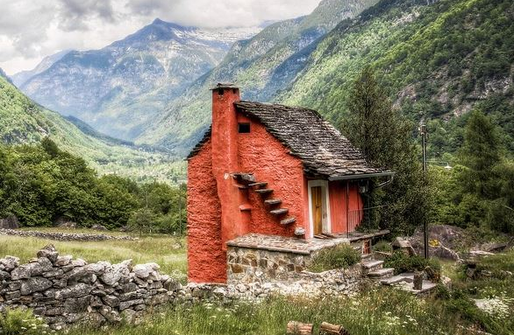  DSL: Technik des vergangenen Jahrhunderts. Investieren Sie stattdessen in den Werterhalt ihres Hauses und unserer ganzen Gemeinde. | 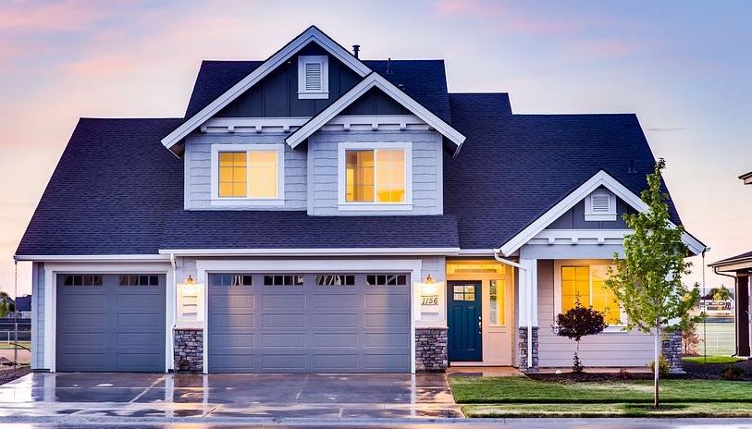  Moderne Glasfaser-Infrastruktur macht ihre Immobilie und unsere Gemeinde fit für das 21. Jahrhundert. Schnelle Downloads, störungsfreies Telefonieren, flüssiges Surfen, flotte Telearbeit!
Bandbreite ist mittlerweile eine Grundversorgung wie Strom und Wasser. Stoppen auch Sie die Landflucht, investieren Sie in die Zukunft unserer Gemeinde.
Was ist der Sinn der zusätzlichen Informationsveranstaltungen?
Die Vortreffen sollen dazu dienen Fragen abseits der reinen Technik anzusprechen, zu klären, oder auch für die Hauptveranstaltung im DGH zu sammeln. Und sie sollen dafür sensibilisieren das der Glasfaserausbau uns alle als Gemeindemitglieder angeht. Wie anno dazumal als Strom und Wasser in die Häuser gelegt wurden.
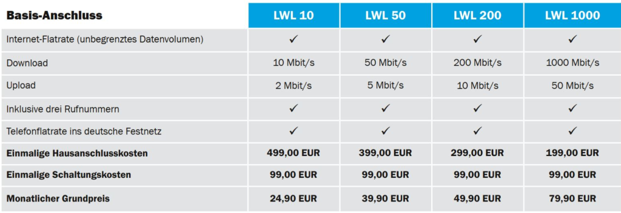
Zusatzoptionen: Uploadturbo (Upload = 1/2 Downloadrate, für Werbeagenturen und Grafiker, Architekten, Ärzte… eben für alle die große Datenmengen schnell senden müssen (4,95 €). Mobilfunkflat für unbegrenzt kostenlose Anrufe in das Deutsche Mobilfunknetz (14,95 €). TV-Option…
Die Hausanschlusskosten lassen sich durch Eigenarbeit reduzieren.

Was bringt mir Glasfaser im Haus?
Moderne, schnelle Infrastruktur.
Allgemein flüssigeres surfen im Internet (Alles reagiert merklich schneller, als die reinen höheren Datenraten vermuten lassen).
Höhere Sprachqualität: weniger oder gar keine Telefonaussetzer auch beim gleichzeitigen Streamen oder Downloaden
Neues Telefonnetz: das alte, jetzt benutzte Kupfernetz ist zwischen 60 und 80 Jahre alt und wird nicht besser…
TV: Ja, auch ein Fernsehsignal kann über Glasfaser empfangen werden.

Was ist diese Quote? Für was ist die wichtig?
Goetel muss eine Wirtschaftlichkeitsprüfung durchführen. Als Ergebnis gibt es eine Mindestanzahl an Teilnehmern, die teilnehmen wollen. Für unseren Ort wurde dafür 60% festgelegt. Dies bedeutet, das Goetel das Glasfaser-bis-in-das-Haus Projekt nur starten wird, wenn sich mindestens ca. 145 Teilnehmer finden.
Was passiert, wenn die Quote nicht erfüllt wird?
In diesem Fall wird das Projekt auf unbestimmte Zeit verschoben werden. Für unsere Gemeinde bedeutet das: Wir werden wohl nie Glasfaser in die Häuser bekommen.
Was ist mit Nachzüglern?
Nachträglich eine Glasfaser in das Haus zu bekommen wird vermutlich sehr sehr teuer werden, beim Hausverkauf wird daher ein Kaufpreisabschlag in 4-5 stelliger Höhe zu erwarten sein.
Ich will das später entscheiden
Siehe „Ich brauche kein (neues) Internet“. Es gibt kein „später“ für diese Entscheidung.
Da sollen sich meine Kinder/Erben/Hauskäufer drum kümmern
Für die ist es dann zu Spät. Bitte lesen Sie dazu „Ich brauche kein (neues) Internet“.

Ich brauche kein (neues) Internet
Das ist für einige Haushalte durchaus möglich. In diesem Fall geht es aber um mehr: Um einen Werterhalt ihres Hauses! Stellen Sie sich vor Ihr Haus hätte heute keinen Strom- oder Wasseranschluss: Es wäre schlicht unverkäuflich. Ihr Haus hätte praktisch keinen Wert. Jeder Käufer wäre von den Folgekosten geschockt und würde dankend abwinken.
Glasfaser im Haus ist heute bereits so eine Grundversorgung! Ein Hausverkauf in unserer Gemeinde scheitert schon heute oft an der schlechten Internetverbindung.
Mit dem Anschluss im Haus wird Ihr Haus für Telearbeiter, junge Familien, EDV- Unternehmen, Grafiker…. und ganz viele andere überhaupt erst interessant.
Wichtig: Es wird vermutlich nie wieder so ein günstiges Angebot geben um die Glasfaser in Ihr Haus zu bekommen. Siehe „Nachzügler“. Und: Sollte die Installationsquote % nicht erreicht werden, so wird der „Schnelles Internet für unsere Gemeinde“ Zug nicht nur für Sie, sondern für alle Bewohner und Hausbesitzer für lange/immer abgefahren sein. Weitere Wertverluste der Grundstücke und Häuser im „Tal der Ahnungslosen“ sind zu erwarten.
Notlösung: Sie schalten jetzt die günstigste Variante (Telephon only für ca. 20 Euro/Monat), und kündigen dann nach 24 Monaten den Vertrag = knapp 1.000 Euro für die Zukunft.

Wie werden die Hausanschlusskosten berechnet?
Ein Haus = 1 Haushalt = 1 Anschluss: Siehe Tabelle oben.
Beispiel 1: Ein Einzelfamilienhaus bestellt einen LWL 50 Anschluss.
Hausanschluss kostet 399 Euro plus 99 Euro Schaltungskosten.
Ein Haus mit mehreren Anschlüssen: Der Hausanschluss wird nur einmal gemäß dem schnellstem gebuchten Tarif berechnet!!
Beispiel 2: Ein 3-Familienhaus mit 3 Telefonanschlüssen. Familie 1 bestellt LWL50, Familie 2 bestellt LWL10. Familie 3 entschließt sich keine Glasfaser zu nehmen.
Es werden 2 Glasfasern in das Haus gelegt. (keine 3. Glasfaser „Auf Verdacht“!) Für das ganze Haus fallen einmalig 399 Euro an, da ein LWL 50 gebucht wurde. Für Familie 1 und Familie 2 fallen noch jeweils 99 Euro Schaltungsgebühr an. Die Wohnung der Familie 3 bekommt keine Glasfaseroption und müsste später für einen unbekannten Preis nachgerüstet werden.
Aber: Der fehlende 3. Teilnehmer ist schlecht für die Quote. Das Haus alleine würde mit 66% Quote zählen (2 von 3 Haushalten).

Kann ich meine alte Rufnummer behalten?
In der Regel ja. Wobei 3-4 Stellige Rufnummern evtl. nicht umgestellt werden können.
Notfalls: Der Glasfaseranschluss mit neuer Nummer wird gleichzeitig zu ihrer bisherigen Leitung gelegt. Sie müssen dann beide Anschlüsse bezahlen. Sollten viele Nachbarn auf Glasfaser umstellen, dann werden aber zukünftig Störungen in dem alten Telefonnetz mangels Nachfrage langsamer oder irgendwann gar nicht mehr behoben werden. Sie haben dann aber im Idealfall ja schon eine neue, zusätzliche Rufnummer über die Glasfaser!
Ich habe doch schon ACO
Aco wurde von Goetel gekauft. Das größte technische Problem bei ACO war schon immer die Funkstrecke zwischen Eiterhagen und Kassel. Diese wird auf jeden Fall durch Glasfaser ersetzt. Dadurch werden auch die Kupferprodukte, also die bisherigen Internetverbindungen von ACO/Goetel schneller und stabiler. Goetel bietet preislich identische Ersatzprodukte für die neue Glasfaserverbindung an, so das monatlich keine Zusatzkosten durch die Faser entstehen. Mit Telephon only bekommen Sie eine Deutschland-Festnetzflatrate für 20 €/Monat!

Mir reicht Mobilfunk auf dem Handy (z.B. Gigacube von Vodafone)
Siehe „Ich brauche kein (neues) Internet“. Auch 5G oder andere Funklösung sind KEIN Ersatz und KEIN Werterhalt, insbesondere da diese Techniken in unserer Umgebung erst sehr viel später erscheinen werden. Und auch dann kein Ersatz für einen Glasfaseranschluss sein werden und sein können.

Ich teile mir das Internet mit meinem Nachbarn
OK, das spart erst einmal Geld. Aber: Bei dieser Investition geht es aber um den Werterhalt ihres eigenen Hauses und nicht um das ihres Nachbarn.
Ich habe ein Hausnotrufsystem. Was ist damit?
Gerade alte Systeme sind auf die alte „POT“ (Plain old Telephone“) Technik der Telekom angewiesen um zuverlässig zu funktionieren. Diese Technik wird aber auch von der Telekom gerade massiv abgeschaltet. Moderne Hausnotrufsysteme koppeln daher 2 Kanäle: Mobilfunk UND Haustelefonanschluss. Dadurch arbeiten diese Systeme auch mit Glasfaser zuverlässig.

Und wenn ich trotzdem keine Glasfaser will?
Wenn es genug andere Interessenten gibt um die Quote zu erreichen: Dann ist das alleine Ihr Problem. Wenn es zu viele Hausbesitzer/Bewohner gibt, die genauso denken: Dann bleibt unser Ort weiter um Jahrzehnte zurück. Bitte lesen Sie auch „Ich brauche kein (neues) Internet“. Dies ist eine -für sehr lange Zeit- einmalige Chance für unseren Ort!

Wie kommt diese „Glasfaser“ in mein Haus?
https://www.youtube.com/watch?v=6anTPF1p6-Y
Es werden Erdarbeiten im ganzen Dorf stattfinden, einige unsichtbar, einige auch sichtbar oberirdisch. Es werden wirklich hunderte von neuen „Kabeln“ von einem zentralem Verteiler im Ort in jedes einzelnes Haus gelegt, zusätzlich und nicht ersetzend zum bisherigem Kupferkabel des alten Telefonnetzes. Ohne Unterverteiler! Goetel berechnet dafür die vergleichsweise günstige Hausanschlussgebühr aus der oberen Preisliste. Dieser Preis ist nur bei der massenhaften Installation „in einem Rutsch“ verfügbar! Bei späteren Anschlüssen wird dies nach Aufwand berechnet werden und sicher im 4-oder gar 5-stelligem Bereich liegen. Grund: Es muss ein neues Kabel von Ortsverteiler bis in Ihr Haus gelegt werden. Teilweise werden dafür bereits vorhandene Leerrohre genutzt werden können, aber für Ihren Hausanschluss werden neue Erdarbeiten, nicht nur auf Ihrem Grundstück, nötig werden.

Warum muss ich schon jetzt einen Vertrag abschließen?
Die Netzaufbaukosten liegen im 6-7 stelligen Bereich, die zu bezahlenden „Anschlusskosten“ sind da nur ein Tropfen auf den heißen Stein. Goetel braucht daher verlässliche Zahlen von (Neu-) Kunden. Sollte die „Glasfaser in’s Haus“ (FTTB/FTTH) nicht zustande kommen, so wird der Vertrag schlicht ungültig/storniert, es entstehen keine Kosten / Verpflichtungen aus diesem Vertrag. In diesem Fall bleibt auch das bisherige DSL-internet aktiv.

Was ist mit meiner bisherigen festen IP_V4 Adresse von ACO?
Das steht im Moment nicht fest, da diese von Goetel „eigentlich“ nur an Geschäftskunden abgegeben wird. -> Klären am 23.10.2019

Ich hätte aber gerne Telekom, Vodafone…
Schade, aber wir sind hier nicht bei „Wünsch Dir was“. Es gibt keinen anderen Interessenten dafür unsere Gemeinde in das 21. Jahrhundert zu bringen. In 2 Jahren können Wettbewerber diese Glasfaser benutzen. Wenn Sie eine Glasfaser im Haus haben

